

فقه الدماء
أحكام خاصة بالمرأة

بثينة عبيد أم عمر

مقدمة

الحمد لله رب العالمين، والصلاة والسلام على سيد المرسلين، سيدنا محمد وعلى آله وصحبه أجمعين وبعد:
فإن هموم النساء تنبئك الخبر، لتقول إنها ضَحوة الصحوة. ومما يُؤثر من الحكمة: "من ثمارهم تعرفونهم"، واليوم نقول: "من سؤالهم تعرفونهم".
فقد كثرت أسئلة النساء حول أمورهن الخاصة المتعلقة بالطهارة، وبالذات المتعلقة بالحيض والاستحاضة والنفاس، ولأنه كما قيل: " الحُكمُ على الشيء فَرعٌ عن تصوّره" فلا بد من تصور المسائل بشكل صحيح.
وقد حاولنا بجهودنا القاصرة جمع ما يمكن تصوره حول هذا الموضوع، ليكون بمثابة قواعد عامة تضيء للمرأة ما يهمها، غير زاعمين أننا استوفينا الموضوع، لكن هذا ما تيسر جمعه.
فمن الملاحظ في مسائل الطهارة - كغيرها من المسائل الفقهية - اختلاف الفتوى بين المذاهب وأهل العلم، وفي ذلك توسعة على الناس، ما لم تخالف كتاب الله تعالى وسنّة رسوله - صلى الله عليه وسلم- وإجماع العلماء.
وقد روى ابن وهب عن القاسم أيضا قال: لقد أعجبني قول عمر بن عبد العزيز: ما أحِب أنّ أصحاب محمد صلى الله عليه وسلم لا يختلفون، لأنه لو كان قولا واحدا لكان الناس في ضيق، وإنهم أئمة يقتدى بهم، فلو أخذ رجل بقول أحدهم كان سعة.
يقول الإمام النووي: " ليس للمفتي ولا للقاضي أن يعترض على من خالفه، إذا لم يخالف نصًا أو إجماعًا أو قياسًا جليًا ".
ويقول شيخ الإسلام ابن تيمية: " مسائل الاجتهاد مَن عمل فيها بقول بعض العلماء، لم يُنكر عليه ولم يُهجَر ".

ونود هنا التأكيد على أمر أساسي في صحة تصور المسائل ألا وهو الانتباه إلى أهمية مراعاة الألفاظ التي وردت في النصوص الشرعية من كتاب الله وسنة رسول الله، وحملها على الحقيقة الشرعية التي أرادها الشرع لها، فليس لأحد أن يحملها على غير ما قصد بها.
كما يظهر لنا مثلا من قول القرطبي – رحمه الله – في قوله تعالى (ويسألونك عن المحيض قل هو أذى فاعتزلوا النساء في المحيض ولا تقربوهن حتى يطهرن فإذا تطهرن فأتوهن من حيث أمركم الله إن الله يحب التوابين ويحب المتطهرين):
أصل الكلمة من السيلان والانفجار، يقال: حاض السيل وفاض، وحاضت الشجرة، أي سالت رطوبتها، ومنه الحيض أي الحوض؛ لأن الماء يحيض إليه أي يسيل، والعرب تدخل الواو على الياء والياء على الواو؛ لأنهما من حيز واحد. قال ابن عرفة: المحيض والحيض اجتماع الدم إلى ذلك الموضع، وبه سمي الحوض لاجتماع الماء فيه.
وأيضا نجد الاعتناء بدلالة اللفظ ظاهرًا فيما قاله ابن حجر رحمه الله في فتح الباري في قوله (أذى): قال الطيبي: سمي الحيض أذى لنتنه وقذره ونجاسته. وقال الخطابي: الأذى المكروه الذي ليس بشديد، كما قال تعالى {لن يضروكم إلا أذى}، فالمعنى أن المحيض أذى يعتزل من المرأة موضعه ولا يتعدى ذلك إلى بقية بدنها.

نرجو أن تُسهم هذه الرسالة المتواضعة في إزالة كثير من اللبس والغموض والتضارب، سائلات الله عز وجل أن يتقبّلها منا.
وآخر دعوانا أن الحمد لله رب العالمين
العناوين الفرعية:
  - أنواع الدماء التي تراها المرأة.
  - تعريف الحيض.
  - صفات دم الحيض.
  - الحكمة من خلق دم الحيض.
  - أحكام الحيض العامة. ‏
  - حكم مباشرة الحائض.
  - الأشياء التي يوجبها الحيض.
  - إقبال الحيض وإدباره. ‏
  - الصفرة والكدرة. ‏
  - أحكام الحيض الفقهية الاجتهادية.
  - الاستحاضة.
  - عدة الحائض والمستحاضة المطلقة ‏والمتوفى عنها زوجها.
  - القول في وطء المستحاضة.
  - هل تحيض الحامل.
  - النفاس وأحكامه.
  - متى تعتبر المرأة نفساء.
  - أحكام السقط.
  - المرأة والصيام.
  - الاستفتاء.
  - فوائد من تفسير القرطبي رحمه الله.


فقه الدماء:
أنواع الدماء التي تراها المرأة:
اتفق علماء المسلمين على أنه يخرج من فرج المرأة ثلاثة دماء فقط.
1. دم الحيض: وهو الخارج المعتاد عن غير علّة.
2. دم الاستحاضة (و دم فساد) الخارج لا لعادة حيض، ولا لأجل النفاس، بل عن علّة
3. دم النفاس: الخارج عقب الولادة.

الأصل في حال المرأة أنها طاهر، فإن رأت الدم فالأصل فيه أنه حيض ما لم يكن هناك قرائن تنقلها الى وصف المستحاضة.. وفي المسألة تفصيل نتناوله ضمن قواعده العامة هنا بإذن الله.
نوع الدم النازل سيعطي للمرأة مسمى ينتج عنه حكم.
نوع الدم النازل | حال المرأة | الحكم
دم حيض | حائض | أحكام الحيض
دم الاستحاضة | مستحاضة | أحكام المستحاضة وهي نفس أحكام الطاهرات إلا ثلاث أمور وهي على خلاف بين الفقهاء:  - تغسل المحل  - تتحفظ  - تتوضأ لكل صلاة بعد دخول الوقت  وقد قال ابن عثيمين في فتاواه المتأخرة أنه لا يلزمها فعل هذه الأمور.
دم النفاس | نفساء | كأحكام الحيض
دم الفساد | مستحاضة | حكمها حكم الطاهرات

ملاحظة: لا تنتقل المرأة من وصف إلى آخر إلا بعلامات وأوصاف.

تعريف الحيض لغة واصطلاحاَ:

لغة:
الحيض لغة: السيلان، ويقال: حاض الوادي وفاض، وحاضت شجرة السَّمُر سالت رطوبتها (سال منها شيء كالدم). وله أسماء كثيرة منها الطمث، والإعصار، والضحك، يقال: طمثت المرأة وأعصرت وضحكت، إلى غير ذلك من أسمائه.
اصطلاحاَ:
الحيض في اصطلاح الشرع: "جريان دم المرأة من موضع مخصوص في أوقات معلومة "
وهو دم جبِلّة (طبيعة).. دم صحة والأصل في الانسان الصحة.

صفات دم الحيض:

- اولاَ: لونه:
1. السواد: عن عائشة رضي الله عنها أن رسول الله (صلى الله عليه وسلم) قال لفاطمة بنت حبيش رضي الله عنها " إن دم الحيض أسود يعرف ". رواه أبوداود والنسائي (صحيح)
يُعرَف: تعرفة النساء... يُعرِف: له رائحة والعرف الرائحة.
2. الحمرة: لأنها أصل الدم.
3. الصفرة والكدرة: الصفرة هي ماء تراه المرأة كالصديد يعلوه اصفرار.
الكدرة هي التوسط بين لون البياض والسواد كالماء الوسخ أو ماء ممزوج بحمرة وأحياناَ بعروق دم.
- عن أم عطية - رضي الله عنها- قالت: " كنا لا نعد الصفرة والكدرة بعد الطهر شيئًا" (رواه النسائي)
- عن أم عطية -رضي الله عنها- قالت: " كنا لا نعد الصفرة والكدرة شيئًا" (رواه البخاري)
- عن مرجانة مولاة عائشة -رضي الله عنها-: أن النساء كن يبعثن إليها بالدرجة فيها الكرسف فيه الصفرة والكدرة من دم الحيض يسألنها عن الصلاة فتقول: (لا تعجلن حتى ترين القصة البيضاء) (رواه البخاري)

- ثانياَ: قوامه: تخين غليظ، محترق من شدة حرارته.
- ثالثاَ: رائحته: منتن، كريه الرائحة.
- رابعاَ: لا يتجمد إذا ظهر، لأنه تجمد في الرحم ثم انفجر وسال فلا يعود ثانية للتجمد.
- خامساَ: صفة الخروج: يخرج برفق ولا يسيل سيلاناَ.
الحكمة من خلق دم الحيض:

قال موفق الدين بن قدامة: " الحيض دم يرخيه الرحم إذا بلغت المرأة ثم يعتادها في أوقات معلومة لحكمة تربية الولد، فإذا حملت انصرف ذلك الدم بإذن الله تعالى إلى تغذية الحمل، ولذلك لا تحيض الحامل، فإذا وضعت الولد قلبه الله تعالى بحكمته لبنا يتغذى به الطفل، ولذلك قلّما تحيض المرضع، فإذا خلت المرأة من رضاع وحمل بقى ذلك الدم لا مصرف له، فيستقر في مكان ثم يخرج في الغالب في كل شهر ستة أيام أو سبعة، وقد يزيد على ذلك ويقل على حسب ما ركبّه الله تعالى في الطباع ".
فصل في أحكام الحيض العامة أو موانع الحيض:
يمنع الحيض أشياء عشرة:
أولاها: فعل الصلاة:
فيحرم على الحائض الصلاة، وإن صلت فصلاتها فاسدة ولا تجزئها تلك الصلاة، بل أنها تأثم إن فعلت ذلك متعمدة لأنها مأمورة بترك الصلاة
الدليل: قول الرسول صلى الله عليه وسلم مخاطباَ امرأة "إذا أقبلت الحيضة فدعى الصلاة " رواه البخاري ومسلم.

ثانيها: وجوب الصلاة:
أي أنه لا يجب عليها قضاء الصلاة إذا هي طهرت.
الدليل: حديث عائشة " كنا نحيض على عهد رسول الله فنؤمر بقضاء الصوم ولا نؤمر بقضاء الصلاة " رواه البخاري ومسلم.
- بعض من المسائل التي أجاب عنها الشيخ محمد بن صالح العثيمين
- إذا طهرت الحائض أو النفساء وقت العصر هل تلزمها صلاة الظهر مع العصر أم لا يلزمها سوى العصر فقط؟
ج: القول الراجح في هذه المسألة أنه لا يلزمها إلا العصر فقط، لأنه لا دليل على وجوب صلاة الظهر، والأصل براءة الذمة
- امرأة أصابها الدم لمدة تسعة أيام فتركت الصلاة معتقدة أنها العادة وبعد أيام جاءتها العادة الحقيقية فهل تصلي الأيام التي تركتها أم ماذا؟
ج: الأفضل أن تصلي ما تركته في الأيام الاولى، وإن لم تفعل فلا حرج عليها وذلك لأن النبي صلى الله عليه وسلم لم يأمر المرأة المستحاضة التي قالت إنها تستحاض حيضة شديدة وتدع فيها الصلاة، بإعادة الصلاة.

- ما الحكم إذا حاضت المرأة بعد دخول وقت الصلاة؟ وهل يجب عليها أن تقضيها إذا طهرت؟ وكذلك إذا طهرت قبل خروج وقت الصلاة؟
ج: أولًا: المرأة إذا حاضت بعد دخول الوقت أي بعد دخول وقت الصلاة فإنه يجب عليها إذا طهرت أن تقضي تلك الصلاة التي حاضت في وقتها إذا لم تصلها قبل أن يأتيها الحيض وذلك لقول الرسول صلى الله عليه وسلم: «من أدرك ركعة من الصلاة فقد أدرك الصلاة» فإذا أدركت المرأة من وقت الصلاة مقدار ركعة ثم حاضت قبل أن تصلي فإنها إذا طهرت يلزمها القضاء.
ثانيًا: إذا طهرت من الحيض قبل خروج وقت الصلاة فإنه يجب عليها قضاء تلك الصلاة، فلو طهرت قبل أن تطلع الشمس بمقدار ركعة وجب عليها قضاء صلاة الفجر، ولو طهرت قبل غروب الشمس بمقدار ركعة وجبت عليها صلاة العصر، ولو طهرت قبل منتصف الليل بمقدار ركعة وجب عليها قضاء صلاة العشاء، فإن طهرت بعد منتصف الليل لم يجب عليها صلاة العشاء، وعليها أن تصلي الفجر إذا جاء وقتها، قال الله سبحانه وتعالى : {فإذا اطمأننتم فأقيموا الصلاة إن الصلاة كانت على المؤمنين كتابًا موقوتًا} أي فرضًا مؤقتًا بوقت محدود لا يجوز للإنسان أن يخرج الصلاة عن وقتها، ولا أن يبدأ بها قبل وقتها

ثالثها: فعل الصيام:
لا يجوز للحائض فعل الصوم في أثناء الحيض، وإنما الواجب عليها قضاء الصوم إذا طهرت لأن ذمتها كانت مشعولة بالصيام أيام فطرها.
الدليل حديث عائشة رضي الله عنها (كنَّا نَحيضُ على عَهْدِ رسولِ اللَّهِ صلَّى اللَّهُ عليهِ وسلَّمَ، ثمَّ نَطهرُ، فيأمرُنا بقضاءِ الصِّيامِ، ولا يأمرُنا بقضاءِ الصَّلاةِ) صحيح الترمذي

- بعض المسائل مع ما رجحه العلامة محمد بن صالح العثيمين:
- إذا طهرت المرأة بعد الفجر مباشرة هل تمسك وتصوم هذا اليوم؟
ج: الراجح إنه لا يلزمها أن تمسك بقية ذلك اليوم؛ ْلأنه يوم لا يصح صومها فيه لكونها في أوله حائضة ليست من أهل الصيام

- إذا طهرت الحائض قبل طلوع الفجر ولم تنتهِ من الغسل إلا بعد الأذان فهي يلزمها الصوم؟
ج: إذا طهرت الحائض قبل طلوع الفجر ولو بدقيقة واحدة ولكن تيقنت الطهر فإنه إذا كان في رمضان فإنه يلزمها الصوم ويكون صومها ذلك اليوم صحيحًا ولا يلزمها قضاؤه؛ لأنها صامت وهي طاهر وإن لم تغتسل إلا بعد طلوع الفجر فلا حرج.

- إذا أحست المرأة بالدم ولم يخرج قبل الغروب، أو أحست بألم العادة هل يصح صيامها ذلك اليوم أم يجب عليها قضاؤه؟
ج: صومها ذلك اليوم صحيح وليس عليها إعادته.

رابعها: الطواف بالبيت:
لا يجوز للحائض في الحج ولا غيره الطواف بالبيت العتيق.
الدليل: قوله (صلى الله عليه وسلم) لعائشة لما حاضت في حجة الوداع " افعلي ما يفعل الحاج غير أن لا تطوفي بالبيت حتى تطهري " رواه البخاري ومسلم.

خامسها: الوطء في الفرج:
يحرم بالكتاب والسنة والإجماع وطء الحائض في فرجها.
الدليل: قوله تعالى (ويسألونك عن المحيض قل هو أذى فاعتزلوا النساء في المحيض ولا تقربوهن حتى يطهرن).

سادسها: الطلاق:
يمنع الحيض الطلاق.
الدليل: ثبت أن عبدالله بن عمر طلق زوجته وهي حائض فأخبر عمر النبي بذلك فتغيظ رسول الله صلى الله عليه وسلم ثم قال لعمر: "مره فليراجعها. ثم ليمسكها حتى تطهر، ثم تحيض، ثم تطهر، ثم أن شاء طلق قبل أن يمس " رواه البخاري ومسلم.

سابعها: اللبث في المسجد:
لا يجوز للحائض اللبث فيه إذا نزل بها الحيض وإنما فقط يجوز المرور من خلاله، وفي الأمر خلاف بين العلماء. الدليل: ما روته عائشة عنه (صلى الله عليه وسلم) " إني لا أحل المسجد لحائض" رواه أبو داود.

ثامنها: الاعتداد بالأشهر:
الدليل: قوله تعالى (والمطلقات يتربصن بأنفسهن ثلاثة قروء).
تاسعها: قراءة القرآن:
الراجح أنه يجوز لها قراءة المصحف، وقد اختلف العلماء رحمة الله عليهم في هذا:
- فمن أهل العلم من قال: إنها لا تقرأ كالجنب واحتجوا بحديث ضعيف رواه أبو داود عن ابن عمر رضي الله تعالى عنهما عن النبي صلى الله عليه وسلم أنه قال: (لا تقرأ الحائض ولا الجنب شيئا من القرآن(
- والصواب أن الحائض يجوز لها قراءة القرآن لأمر النبي صلى الله عليه وسلم عائشة لما حاضت في حجة الوداع قال لها: (افعلي ما يفعل الحاج غير ألا تطوفي بالبيت حتى تطهري (ولم ينهها عن قراءة القرآن.
عاشرها: مس المصحف:
لا يجوز عند كثير من العلماء للحائض مس المصحف الكريم من دون حائل طالت مدتها أم قصرت.. وهذا قول جماهير علماء المذاهب الأربعة.
الدليل: قوله تعالى (لا يمسه إلا المطهرون).
فصل في مباشرة الحائض:
مباشرة الرجل لزوجته في حال الحيض تنقسم إلى ثلاثة أقسام:
- الأول: أن يباشرها بالجماع في نفس الفرج، وهذا حرام بالقرآن والأحاديث الصحيحة وإجماع المسلمين.
- الثاني: أن يباشرها فيما فوق السرة والركبة، وهذا جائز بدلالة الأحاديث الثابتة والإجماع.
- الثالث: المباشرة فيما بين السرة والركبة - في غير الفرج والدبر- (جائز مع استحباب أن تتزر).

- ولايجوز وطء الحائض عند انقطاع دمها قبل أن تغتسل أو تتيمم بشرطه:
لأن الله أباح وطأها بشرطين:
1. انقطاع الدم.
2. الاغتسال بالماء.
قال تعالى (ولا تقربوهن حتى يطهرن فإذا تطهرن فأتوهن من حيث أمركم الله).
ورد في الصحيحين من قول عائشة -رضي الله عنها - وغيرها من أمهات المؤمنين:
" كان إحدانا إذا كانت حائضًا أمرها رسول الله (صلى الله عليه وسلم) فتأتزر بإزار ثم يباشرها "

من فوائد الحديث:
- لماذا تتزر الحائض عند مباشرتها؟ لئلا يرى منها ما تقزز نفسه منه، من الدم وربما يتكره أن يجامعها إذا طهرت. فيه إشارة على أن الإنسان يجب أن يتجنب كل شيء يوجب التقزز منه الناس.
- ويجوز للرجل أن يباشر زوجته وهي عارية، استدل على ذلك من أنه كان يأمرها بالائتزار وهي حائض أي أن الأصل خلاف ذلك.
- وجواز استمتاع الرجل من الحائض ما دون الفرج - بدون جماع.
- طهارة جسد الحائض. لأنها كانت تغسل رأس الرسول (صلى الله عليه وسلم).

فائدة: حديث عائشة -رضي الله عنها-: " ما رأيته منه وما رآه مني " هو حديث ضعيف.
يدل على ضعفه حديث عائشة الصحيح: " كنت اغتسل أنا ورسول الله (صلى الله عليه وسلم) من إناء واحد".

هذا الحديث فيه فوائد:
- جواز اغتسال الرجل والمرأة من إناء واحد.
- جواز نظر الرجل إلى جميع بدن امرأته ونظرها إلى جميع بدنه
- (يلزم من كونهما عاريين).
لقوله تعالى: ( والذين لفروجهم حافظون إلا على أزواجهم أو ما ملكت أيمانهم). الحفظ بالستر
فصل في الأشياء التي يوجبها الحيض:
أولها: الغسل:
الدليل: (فإذا تطهرن فأتوهن ).
ثانيها: البلوغ:
يوجب الحيض البلوغ على من أتاها من الصغيرات، والمراد بالبلوغ التكليف يعني أنه يجب عليها بالحيض كل ما أوجبه الله تعالى على النساء.
ثالثها: الاعتداد به:
يوجب الحيض على من صارت تحيض الاعتداد به.
الدليل: قوله عز وجل (والمطلقات يتربصن بأنفسهن ثلاثة قروء ).
فصل في إقبال الحيض وإدباره
- إقبال الحيض
اتفق العلماء على أن إقبال الحيض يعرف بالدفعة من الدم في وقت إمكان الحيض.
- بم يُعرف الطهر؟
يُعرف بإحدى طريقتين
- أحدهما: الجفوف:
أي جفاف الفرج وهو انقطاع الدم ويبس المحل، بما فيه انقطاع الصفرة والكدرة المتصلتان بدم الحيض
- ثانيها: القَصّة:
وهي ماء أبيض يدفعه الرحم عند انقطاع الحيض
وهي: بفتح القاف وتشديد الصاد المهملة، (وتعني في اللغة الجص،أو النورة )، شبّه الماء الأبيض الصافي بهما. والقصة أبلغ في الطهر، قال الإمام مالك: سألت النساء عنه فإذا هو أمر معلوم عندهن يعرفنه عند الطهر.

عن مرجانة مولاة عائشة -رضي الله عنها-:
أن النساء كن يبعثن إليها بالدُّرجة فيها الكرسف فيه الصفرة والكدرة من دم الحيض يسألنها عن الصلاة، فتقول: (لا تعجلن حتى ترين القصة البيضاء) رواه البخاري
غريب الحديث:
الدرجه: جمع (درج) هو وعاء صغير تضع المرأة فيه طيبها ومتاعها
الكرسف: بضم الكاف وسكون الراء وبالسين المهملة، هو القطن.
- هذا وقد أمر النبي (صلى الله عليه وسلم) الحائض بتطيب مكان دم الحيض عند الغسل بالطيب.
قال النووي: ومثل الحائض النفساء.

فصل في الصفرة والكدرة هل هما حيض أم لا:
فسرت "الصفرة " بأنها ماء أصفر،و" الكدرة" بأنها ماء كدر، وليسا بدم.
وقيل: هما شيء كالصديد، تعلوه صفرة وكدرة ليسا على لون شيء من الماء .

- عن أم عطية -رضي الله عنها- قالت: " كنا لا نعد الصفرة والكدرة بعد الطهر شيئًا" (رواه النسائي)
- عن أم عطية -رضي الله عنها قالت-: " كنا لا نعد الصفرة والكدرة شيئًا" (رواه البخاري)
- عن مرجانة مولاة عائشة -رضي الله عنها-: أن النساء كن يبعثن إليها بالدرجة فيها الكرسف فيه الصفرة والكدرة من دم الحيض يسألنها عن الصلاة فتقول:
(لا تعجلن حتى ترين القصة البيضاء) (رواه البخاري)

حكم الصفرة والكدرة

قبل الحيض
أثناء الحيض وقبل الطهر
بعد الطهر

اذا كانت بعيدة متقطعة (يتخللها جفاف) = ليس حيضاَ
اذا كانت قريبة متصلة بالحيض = من الحيض
الجمهور على أنها من الحيض
رأي ابن حزم فقط أنها ليست من الحيض
ليست من الحيض بالاتفاق

مثال توضيحي لأوقات ظهور الصفرة والكدرة خلال الشهر وحكمها
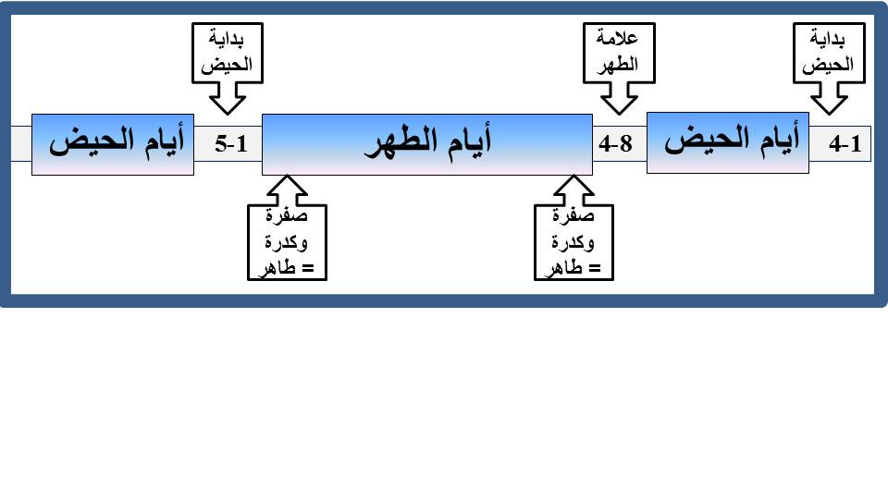
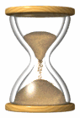
فصل في أحكام الحيض الفقهية الاجتهادية:

- المسألة الأولى: أقل سن تحيض له المرأة وأكثر سن تحيض له..
لا حد لأقل سن تحيض به المرأة فمتى رأت الدم فالأصل أنه حيض، ولا حد
لأكثر سن تحيض فيه المرأة أيضاَ (والمسألة خلافية بين الفقهاء)
- المسألة الثانية: أقل الحيض وأكثره..
أقل الحيض يوم وليلة ولا حد لأكثره (والمسألة خلافية بين الفقهاء)
- المسألة الثالثة: أقل الطهر بين الحيضتين وأكثره..
لا حد لأقل الطهر بين الحيضتين (والأمر على خلاف بين أهل العلم )
وأيضًا أكثره لا حد له فقد أجمع العلماء على ذلك.
فصل في الاستحاضة

- تعريف الاستحاضة:
هي في عرف الشرع: سيلان الدم من فرج المرأة في غير أوانه، ويخرج من عرق يسمى العاذل وفمه الذي يسيل منه الدم في أدنى الرحم.
فدم الاستحاضة.. دم علة لأسباب طارئة (حسية أو معنوية)، قد يكون بسبب (ورم، التهاب في الرحم أو في عنق الرحم أو في المهبل أو انفتاح شريان، وقد يكون بسبب تناول العقاقير وهذا أكثر أسباب الاستحاضة في هذا الزمان لأن العقاقير تمنع تجلط الدم تجلط الدم وتخثره فيسبب الاستحاضة، ويمكن أن يكون بسبب حالات نفسية )

من الأحاديث التي يدور عليها أحكام الحيض والاستحاضة...
- عن النبي (صلى الله عليه وسلم) أنه قال: " دم الحيض أسود خاثر تعلوه حمرة ودم الاستحاضة أصفر رقيق " (المقصود بالأصفر هو الأحمر الفاتح ).
- عن عائشة قالت: " جاءت فاطمة ابنة أبي حبيش إلى النبي (صلى الله عليه وسلم) فقالت: يا رسول الله إني امرأة أُستحاض فلا أطهر، أفأدع الصلاة؟
فقال رسول الله (صلى الله عليه وسلم): (لا، إنما ذلك عرق، وليس بحيض. فإذا أقبلت حيضتك فدعي الصلاة، وإذا أدبرت فاغسلي عنك الدم ثم صلي ثم توضأي لكل صلاة يجيء ذلك الوقت).
عن هشام بن عروة عن أبيه عن عائشة رضي الله عنها أنها قالت: قالت فاطمة بنت أبي حبيش لرسول الله صلى الله عليه وسلم: يا رسول الله إني لا أطهر، أفأدع الصلاة؟ فقال رسول الله صلى الله عليه وسلم: (إنما ذلك عرق، وليس بالحيضة، فإذا أقبلت الحيضة فاتركي الصلاة، فإذا ذهب قدرها فاغسلي عنك الدم وصلي).
قال: وقال أبي: (ثم توضئي لكل صلاة حتى يجيء ذلك الوقت ).
صحيح البخاري، صحيح مسلم

دلالة الحديث:
- وجوب التصريح بما يستحيا منه إذا توقفت علة الحكم على ذلك ((لقولها): إني أستحاض فلا أطهر).
- أن الاستحاضة هي استمرار سيلان الدم ((لقولها): أستحاض فلا أطهر).
- أن المستحاضة لا تدع الصلاة (لقوله صلى الله عليه وسلم: "لا").
- رجوع المستحاضة المعتادة إلى عادتها ولو كان لدمها تمييز. (لقوله: "دعي الصلاة قدر الأيام التي كنت تحيضين فيها").
- وجوب الغسل من الحيض (لقوله صلى الله عليه وسلم: "ثم اغتسلي وصلي").
- وجوب الصلاة على المستحاضة (لقوله صلى الله عليه وسلم: "دعي الصلاة قدر الأيام التي كنت تحيضين فيها")

ملاحظة: كيف تصلي المستحاضة والدم يجري معها؟؟؟
- تغسل فرجها.
- تستثفر(تتلجم).
- تتوضأ عند دخول وقت كل صلاة مفروضة تصلي به الفريضة والنافلة.

- حديث أم حبيبة (رضي الله عنها):
عن عائشة (رضي الله عنها) قالت: " استفتت أم حبيبة بنت جحش رسول صلى الله عليه وسلم فقالت: إني أستحاض، فقال: (إنما ذلك عرق فاغتسلي، ثم صلي) قالت: فكانت تغتسل لكل صلاة ". رواه البخاري ومسلم وغيرها.
وفي رواية لمسلم بلفظ: (امكثي قدر ما كانت تحبسك حيضتك ثم اغتسلي وصلي).
دلالة الحديث:
1. دل الحديث على اعتبار عادة المرأة، والرجوع عند اختلاط دم الحيض بالاستحاضة إلى قدر الأيام التي كانت تحيض فيها المرأة، فتترك الصلاة قدر تلك الأيام المعتادة ثم تغتسل وتصلي.
2. أنها كانت تغتسل لكل صلاة من اجتهادها.

- عن حمنة بنت جحش قالت: كنت أُستحاض حيضة كثيرة شديدة، إنما أثج ثجًا، فأتيت النبي (صلى الله عليه وسلم) أستفتيه، فقال: (إنما هي ركضة من الشيطان، فتحيضي ستة أيام، أو سبعة أيام، ثم اغتسلي، فإذا استنقأت فصلي أربعة وعشرين، أو ثلاثة وعشرين، وصومي وصلي، فإن ذلك يجزئك، وكذلك فافعلي كل شهر كما تحيض النساء وكما يطهرن ميقات حيضهن وطهرهن، فإن قويت على أن تؤخري الظهر وتعجلي العصر، فتغتسلين فتجمعين بين الصلاتين الظهر والعصر، وتؤخرين المغرب وتعجلين العشاء، ثم تغتسلين وتجمعين بين الصلاتين فافعلي، وتغتسلين مع الصبح وتصلين قال: وهو أعجب الأمرين إلىّ).

دلالة الحديث:
- الأمر الأول: الذي أرشدها إليه في قوله: (آمرك بأمرين أيهما فعلت أجزأ عنك... الخ) وهو أنها تحيض ستة أيام أو سبعة، ثم تغتسل وتصلي.
- الأمر الثاني: جمع الصلاتين بغسل واحد، وتأخير الظهر وتعجيل العصر، لتصلي الأولى في آخر وقتها، والثانية في أول وقتها.
- الأمر الثالث: أن المرأة ترجع إلى عادتها سواء كان لها تمييز أم لا، وهذا القول الراجح
الخلاصة في أحوال النساء بالنسبة للاستحاضة:

أولا: إذا كانت معتادة: أي أن يكون لها عدد أيام حيض معروفة قبل أن تستحاض فترجع إلى عادتها.
ثانيا: المبتدأة: من استحيضت من أول ما جاءها الحيض فترجع إلى التمييز إذا كان لها تمييز (أي أنها تميز الفرق بين صفات دم الحيضوصات دم الاستحاضة).
ثالثا: من ليس لها تمييز ولا عادة: فترجع إلى غالب عادة النساء وأقاربها أولى.
فإن كانت غالب حيضتهن سبعة أيام مثلا فإنها تجلس سبعًا وبعدها تعتبر مستحاضة
فتغتسل وتصلي
باللون والريح والتألم وكثرةٍ وقلةٍ مُيِّز الدمُ

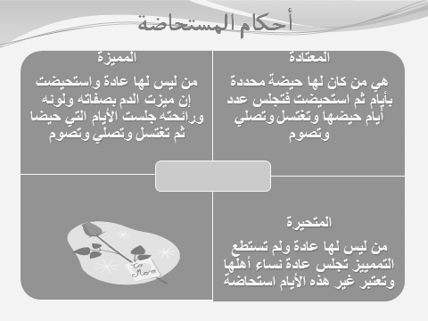

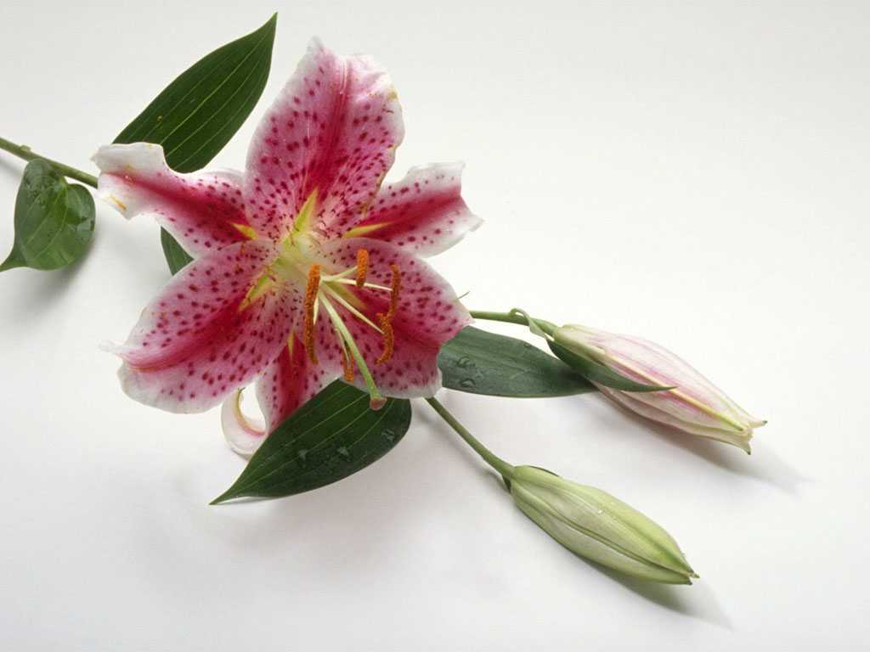

الفرق بين دم الحيض ودم الاستحاضة:

العلامة | دم الحيض | دم الاستحاضة
اللون | أسود داكن أو أحمر | أحمر (مشرق)
قوامه | ثخين له جُرم (وهي الأغشية ). | رقيق (يتشربه القطن أو القماش بسهولة ).
رائحته | نتن لأنه يخرج من أقصى الرحم. | لا رائحة له.
نزوله | يسيل برفق (ببطء) | يدفق (لأنه دم عرق فيستمر)
العلامة الطبية | لا يتجمد إذا خرج لأنه عبارة عن انفجار البويضة العالقة بالرحم وهي حالة انكماشها وعدم انفجارها متجمدة فلا تتجمد مرة ثانية هذا هو التعليل الطبي. | يتجمد إذا خرج لأنه دم عرق.
وقته | له وقت معين معلوم | لا وقت له


فصل في عدة الحائض والمستحاضة المطلقة والمتوفي عنها زوجها
قال تعالى: (والمطلقات يتربصن بأنفسهن ثلاثة قروء).
- من طلقت ممن تحيض في الحياة بعد دخول زوجها بها، تعتد بثلاث حيضات على مذهب الإمام أحمد، وتعتد بثلاثة أطهار على مذهب مالك والشافعي.
والمتوفي عنها زوجها تعتد بأربعة أشهر وعشر ليال، والحامل عدتها تنقضي بالولادة مطلقة أو متوفي عنها.
- واختلف الأئمة في حكم المستحاضة التي فارقها زوجها في حياته بماذا تعتد؟
الراجح أن عدتها ثلاثة أشهر " وقد قال بذلك الشافعية " + " الحنابلة ".
فصل في القول في وطء المستحاضة

دلت الأحاديث الثابتة عن النبي (صلى الله عليه وسلم)، على أن المستحاضة كالطاهر، واتفق جمهور العلماء على القول بجواز وطئها، واعتبروها طاهرا في كل الأحكام .
أولهما: جواز وطئها مطلقًا.
ثانيتهما: أنه يحرم وطؤها إلا أن يخاف زوجها على نفسه الوقوع في الحرام فيباح له حينئذ وطؤها

الراجح:
الرأي الأول الدليل: (أنه جاز لها الصلاة وهي أشد منع من الجماع فالجماع من باب أولى ولقول ابن عياض-رضي الله عنه-: (إذا صلت حلت).
ثانيا: أن النبي صلى الله عليه وسلم لم يأمر أحد من أزواج المستحاضات باعتزالها فالأصل الحل.

فصل هل تحيض الحامل أم لا
- ذهب الإمام أحمد بن حنبل، والإمام أبو حنيفة، وجمع كثير من علماء السلف، إلى أن المرأة الحامل لا تحيض أبدًا، وأن ما تراه من الدم دم فساد بمنزلة الاستحاضة، تتوضأ منه لكل صلاة، حتى يأتي نفاسها، فيكون دم نفاس.
- المسألة فيها خلاف (هناك رأي بأنها تحيض، لكن بضوابط )

فصل في النفاس وأحكامه
النفاس عند أهل اللغة: هو الولادة.
والنفاس في عرف الشرع: اسم للدم الخارج من الرحم عند الولادة .
ويحرم بالنفاس ما يحرم بالحيض، ويسقط به ما يسقط بالحيض فهو مثل الحيض في جميع الأحكام. إلا أن النفاس يفرق عن الحيض في مستين:
- أن النفاس تنقطع به عدة المطلقة والمتوفي عنها زوجها عند وضع الولد.
- والنفاس لا يدل على بلوغ الصغيرة لأن البلوغ ثبت بالحمل قبله والحيض يدل على البلوغ والعدة به ثلاث حيضات.
متى تعتبر المرأة نفساء؟
- خروج الدم قبل الولادة - ليس نفاس (على خلاف)
- خروج ماء الولد قبل الولادة - ليس نفاس
- خروج الولد من دون دم (ولادة عارية عن الدم) - ليس نفاس
- خروج الدم عقب الولادة - نفاس
ملاحظة: ماء الولد طاهر ولا ينقض الوضوء ولا يوجب الغسل.. فلا تترك الصلاة ولا الصوم لأجله.

فصل في أحكام السقط

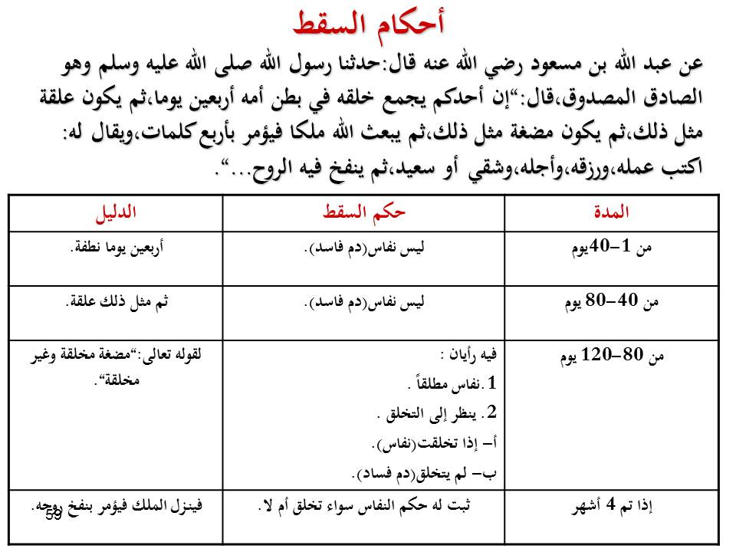
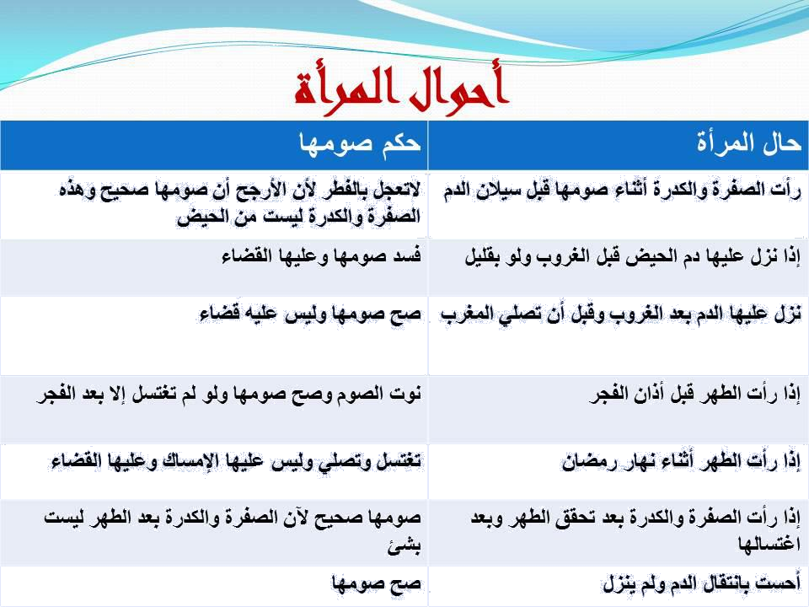
المرأة والصيام
الاستفتاء
أخيتي...
بقي لدينا أمر بالغ في الأهمية وهو مراعاة وضوحُ سؤال المستفتي للمفتي ودقة وصف الحال، لما له من دورٍ رئيسي في تحديد المفتي لحالة المرأة والأحكام الخاصة بها، مثال ذلك:
1. توضيح ما يتعلق بمدة الحيض قبل طروء الطارئ وبعده
2. وصف لون الدم، إن كان بألوان دم الحيض:
السواد أو الحمرة التي هي من أصل لونه أو الصفرة وهي كلون الصديد يعلوه اصفرار أو الكدرة وهي التوسط بين لون البياض والسواء كالماء الوسخ او الماء الممزوج بحمرة وأحيانًا ممزوج بعروق دم.
3. تحديد وقت الصفرة والكدرة:
- إن كانت قبل الحيض قريبة متصلة
- أو كانت قبل الحيض لكن بعيدة متقطعة
- أو كانت خلال أيام الحيض
- أو بعد ثبوت الطهر بإحدى علامتيه أيها سبق (القصة البيضاء أو الجفاف)
4. أيضا من الأمور الهامة وصف سيلان الدم (ظهوره الى الخارج) أو انحباسه بحيث لا يظهر إلا إذا مسحت المكان بمنديل أو ما يقوم مقامه )
5. ذكر الطوارئ التي استجدت على حال المرأة، مثل
  - استعمال اللولب
  - الولادة
  - تناول بعض العقاقير حيث أن منها ما تمنع تجلط الدم وتخثره فيسبب الاستحاضة
  - تغير النشاط البدني بممارسة الرياضة وغيرها
  - تغير النظام الغذائي سواء بالصيام أو اتباع الحمية
  - تغيرات نفسية كالحزن الشديد
  - أو تغيرات مرضية كوجود التهابات في الرحم أو عنقه أو في المهبل أو انتفاخ شريان.. الخ
فوائد
وَيَسْأَلُونَكَ عَنِ الْمَحِيضِ ۖ قُلْ هُوَ أَذًى فَاعْتَزِلُوا النِّسَاءَ فِي الْمَحِيضِ ۖ وَلَا تَقْرَبُوهُنَّ حتى يَطْهُرْنَ ۖ فَإِذَا تَطَهَّرْنَ فَأْتُوهُنَّ مِنْ حَيْثُ أَمَرَكُمُ اللَّهُ ۚ إِنَّ اللَّهَ يُحِبُّ التَّوَّابِينَ وَيُحِبُّ الْمُتَطَهِّرِينَ ﴿٢٢٢﴾

هذه أربع عشرة مسألة مستقاة من (تفسير الجامع لأحكام القرآن/ القرطبي (ت 671 ه) مصنف ومدقق)
- الأُولىٰ: قوله تعالىٰ: { وَيَسْأَلُونَكَ عَنِ الْمَحِيضِ }
وقال رسول الله صلى الله عليه وسلم: " اصنعوا كلَّ شيء إلاَّ النكاح "
قال علماؤنا: كانت اليهود والمجوس تجتنب الحائضّ؛ وكانت النصارى يجامعون الحُيَّض؛ فأمر الله بالقصد بين هذين.
- الثانية قوله تعالىٰ: { عَنِ الْمَحِيضِ }
المحيض: الحيض وهو مصدر؛ يُقال: حاضت المرأة حَيْضًا ومَحَاضًا ومحيضًا، فهي حائض، وحائضة أيضًا؛
ونساء حُيّض وحوائض. والحَيضة: المرّة الواحدة. والحِيضة (بالكسر) الاسم، (والجمع) الحِيَض. والحيضة أيضًا: الخرقة التي تستثفر بها المرأة.
قال الطبريّ: المحيض اسم للحيض
وأصل الكلمة من السيلان والانفجار؛ يُقال: حاض السيلُ وفاض، وحاضت الشجرةُ أي سالت رطوبتها؛ ومنه الحيض أي الحوض؛ لأن الماء يحيض إليه أي يسيل؛
ابن العربي. ولها ثمانية أسماء: الأول حائض. الثاني عارك. الثالث فارِك. الرابع طامس. الخامس دارِس. السادس كابر. السابع ضاحك. الثامن طامث.
قال مجاهد في قوله تعالى: { فَضَحِكَتْ } [هود: 71] يعني حاضت.
- الثالثة أجمع العلماء على أن للمرأة ثلاثة أحكام في رؤيتها الدَّمَ الظّاهر السائلَ من فرجها،
- فمن ذلك الحيضُ المعروف، ودمُه أسودُ خاثِرٌ تعلوه حُمرةٌ؛ تترك له الصَّلاةَ والصومَ؛ لا خلاف في ذلك.
والحَيْضُ خِلقةٌ في النساء، وطَبعٌ معتاد معروف منهنّ.
روى البخاريّ عن أبي سعيد الخدريّ قال: خرج رسول الله صلى الله عليه وسلم في أضْحًى أو فِطرٍ إلى المصلّىٰ فمرّ على النساء فقال: " يا معشر النساء تصدّقْن فإني أرِيتُكنّ أكثَر أهل النار فقُلْن وبمِ يا رسول الله؟ قال تُكْثِرْنَ اللّعنَ وتَكْفُرنَ العشِيرَ ما رأيت من ناقصاتِ عقلٍ ودينٍ أَذْهبَ لِلُبِّ الرجلِ الحازم من إحداكنّ قلن: وما نقصانُ عقلِنا وديننا يا رسول الله؟ قال: أليس شهادةُ المرأةِ مثلَ نصفِ شهادة الرجلِ قلن: بلى؛ قال: فذلكِ مِن نقصان عقلها أليس إذا حاضت لم تصلّ ولم تَصُمْ قلن: بلى يا رسول الله؛ قال فذلِك من نقصان دينها ".
وأجمع العلماء على أن الحائض تقضي الصومَ ولا تقضي الصلاةَ؛ لحديث مُعاذةَ قالت: سألت عائشة فقلت: ما بال الحائض تقضي الصومَ ولا تقضي الصلاةَ؟ قالت: أَحَرُورِيَّةٌ أنتِ؟ قلتُ: لست بحرورية، ولكني أسأل. قالت: كان يصيبنا ذلك فنُؤمر بقضاء الصوم ولا نؤمر بقضاء الصلاة؛ خرجه مسلم. فإذا انقطع عنها كان طهرها منه الغسل؛ على ما يأتي.
- الرابعة واختلف العلماء في مقدار الحيض؛ فقال فقهاء المدينة: إن الحيض لا يكون أكثر من خمسةَ عشَر يومًا؛ وجائز أن يكون خمسةَ عشَر يومًا فما دون، وما زاد على خمسةَ عشرَ يومًا لا يكون حيضًا وإنما هو استحاضة؛ هذا مذهب مالِك وأصحابه.
وقد رُوي عن مالك أنه لا وقت لقليل الحيض ولا لكثيره إلا ما يوجد في النساء؛ فكأنه ترك قوله الأوّلَ ورجع إلى عادة النساء.

- والثاني من الدِّماء: دم النفاس عند الولادة؛ وله أيضًا عند العلماء حدٌّ معلوم اختلفوا فيه؛ فقيل: شهران؛ وهو قول مالك. وقيل: أربعون يومًا؛ وهو قول الشافعيّ. وقيل غير ذلك. وطُهْرُها عند انقطاعه. والغسل منه كالغسل من الجنابة.
قال القاضي أبو محمد عبد الوهاب: ودم الحيض والنفاس يمنعان أحد عشر شيئًا: وهي
- وجوب الصلاة
- وصحةُ فعلها
- وفعلُ الصوم دون وجوبه وفائدة الفرق لزومُ القضاء للصوم ونفيُه في الصلاة
- والجماع في الفرج وما دونه
- والعدّةُ
- والطلاقُ
- والطوافُ
- ومسُّ المصحف
- ودخولُ المسجد والاعتكافُ فيه؛
- وفي قراءة القرآن روايتان.

- والثالث من الدماء: دَمٌ ليس بعادة ولا طَبْع منهنّ ولا خلْقة، وإنما هو عِرْق انقطع، سائله دمٌ أحمرُ لا انقطاع له إلا عند البُرْء منه؛ فهذا حكمه أن تكون المرأة منه طاهرة لا يمنعها من صلاة ولا صوم بإجماعٍ من العلماء واتفاق من الآثار المرفوعةِ إذا كان معلومًا أنه دمُ عِرقٍ لا دَمُ حيض.
روى مالكٌ عن هشام بن عروة عن أبيه عن عائشة رضي الله عنها أنها قالت: " قالت فاطمة بنت أبي حُبَيش: يا رسول الله، إني لا أطهرُ! أفأَدَعُ الصلاة؟ فقال رسول الله صلى الله عليه وسلم: «إنما ذلك عِرْقٌ وليس بالحيضة إذا أقبلت الحيضة فَدِعى الصلاة فإذا ذهب قَدْرُها فاغسلي عنك الدّمَ وصَلِّي» "
وفي هذا الحديث مع صحته وقلة ألفاظه ما يفسّر لك أحكامَ الحائض والمستحاضة، وهو أصح ما رُوي في هذا الباب، وهو يردّ ما رُوي عن عُقْبة بن عامر ومكحول أن الحائض تغتسل وتتوضأ عند كل وقت صلاة، وتستقبل القبلة ذاكرة الله عزّ وجلّ جالسة.
- وفيه أن الحائض لا تُصلِّي، وهو إجماع من كافّة العلماء إلا طوائفَ من الخوارج يرون على الحائض الصلاة.
- وفيه ما يدل على أن المستحاضة لا يلزمها غيرُ ذلك الغسلِ الذي تغتسل من حيضها، ولو لزمها غيره لأمرها به
- وفيه ردّ لقول من رأى ذلك عليها لكل صلاة. ولقول من رأى عليها أن تجمع بين صلاتَي النهار بغُسل واحد، وصلاتَي الليل بغسل واحد وتغتسل للصبح. ولقول من قال: تغتسل من طهر إلى طهر. ولقول سعيد بن المسيّب من طهر إلى طهر؛ لأن رسول الله صلى الله عليه وسلم لم يأمرها بشيء من ذلك.
- وفيه ردّ لقول من قال بالاستظهار؛ لأن النبيّ صلى الله عليه وسلم أمرها إذا علمت أن حيضتها قد أدبرت وذهبت أن تغتسل وتصلي؛ ولم يأمرها أن تترك الصلاة ثلاثة أيام لانتظار حيض يجيء أو لا يجيء، والاحتياط إنما يكون في عمل الصلاة لا في تركها.

- الخامسة قوله تعالى: { قُلْ هُوَ أَذًى } أي هو شيء تتأذّى به المرأة وغيرها أي برائحة دمِ الحيض. والأذى كناية عن القَذَر على الجملة وقوله تعالى:
{ وَلاَ جُنَاحَ عَلَيْكُمْ إِن كَانَ بِكُمْ أَذًى مِّن مَّطَرٍ } [النساء: 102] وسيأتي.

- السادسة استدل مَن منع وطء المستحاضة بسيلان دمِ الاستحاضة؛ فقالوا: كلُّ دم فهو أذًى؛ يجب غَسلُه من الثوب والبدن؛ فلا فرق في المباشرة بين دمِ الحيضِ والاستحاضة لأنه كلَّه رجس. وأما الصلاة فرُخْصة وردت بها السُّنّة كما يصلَّى بسلس البول، هذا قول إبراهيم النخعيّ وسليمان بن يسار والحكم بن عُيينة وعامر الشَّعْبيّ وابن سيرين والزهريّ. واختُلف فيه عن الحسن، وهو قول عائشة: لا يأتيها زوجُها؛ وبه قال ابن عُلَيّة والمغيرةُ بن عبد الرحمن، وكان من أعلى أصحاب مالك، وأبو مصعب، وبه كان يُفتى. وقال جمهور العلماء: المستحاضة تصوم وتُصلِّي وتطوف وتقرأ، ويأتيها زوجها. قال مالك: أَمْر أهل الفقه والعلم على هذا، وإن كان دمها كثيرًا؛ رواه عنه ابن وهب. وكان أحمد يقول: أَحَبُّ إليّ ألاّ يطأها إلاَّ أن يطول ذلك بها. وعن ابن عباس في المستحاضة: لا بأس أن يصيبها زوجُها وإن كان الدم يسيل على عقبيها. وقال مالك: قال رسول الله صلى الله عليه وسلم: " إنما ذلك عِرْق وليس بالحيضة " فإذا لم تكن حيضة فما يمنعه أن يصيبها وهي تصلِّي! قال ابن عبد البر: لما حكم الله عزّ وجلّ في دم المستحاضة بأنه لا يمنع الصلاةَ وتعبد فيه بعبادة غير عبادة الحائض وجب ألاّ يُحكَم له بشيء من حكم الحيض إلا فيما أجمعوا عليه من غَسله كسائر الدماء.

- السابعة قوله تعالى: { فَاعْتَزِلُواْ النِّسَاءَ فِي الْمَحِيضِ } أي في زمن الحيض، إن حملت المحيض على المصدر، أو في محل الحيض إن حملته على الاسم. ومقصودُ هذا النهي تركُ المجامعة. وقال مالك والشافعيّ والأُوزاعيّ وأبو حنيفة وأبو يوسف وجماعةٌ عظيمة من العلماء: له منها ما فوق الإزار؛ " لقوله عليه السلام للسائل حين سأله : ما يَحِلّ لي من امرأتي وهي حائض؟ فقال : «لِتشدّ عليها إزارَها ثم شأنَكَ بأعلاها» " وقوله عليه السلام لعائشة حين حاضت: " شُدّي على نفسِك إزارَكِ ثم عودي إلى مضجعك " وقال الثَّوريّ ومحمد بن الحسن وبعض أصحاب الشافعيّ: يجتنب موضعَ الدم؛ لقوله عليه السلام: " اصنعوا كلّ شيء إلا النكاح "
قال العلماء: مباشرة الحائض وهي مُتَّزرة على الاحتياط والقطع للذريعة، ولأنه لو أباح فخذَيها كان ذلك منه ذَريعة إلى موضع الدم المحرّم بإجماع فأمر بذلك احتياطًا، والمحرَّمُ نفسه موضعُ الدم؛ فتتفق بذلك معاني الآثار، ولا تضادّ، وبالله التوفيق.

- الثامنة واختلفوا في الذي يأتي امرأتَه وهي حائض ماذا عليه، فقال مالك والشافعيّ وأبو حنيفة: يستغفر الله ولا شيء عليه؛ وهو قول ربيعةَ ويحيى ابنِ سعيد، وبه قال داود. ورُوي عن محمد بن الحسن: يتصدّق بنصف دينار. وقال أحمد: ما أحسن حديث عبد الحميد عن مِقْسم عن ابن عباس عن النبيّ صلى الله عليه وسلم: " يتصدّق بدينار أو نصف دينار " أخرجه أبو داود وقال: هكذا الرواية الصحيحة؛ قال: دينار أو نصف دينار؛ واستحبه الطبريُّ. فإن لم يفعل فلا شيء عليه؛

- ىالتاسعة -قوله تعالى: { فَإِذَا تَطَهَّرْنَ } يعني بالماء؛ وإليه ذهب مالك وجمهور العلماء، وأن الطهر الذي يَحِلّ به جماعُ الحائض الذي يذهب عنها الدّمُ هو تطهرها بالماء كطُهْر الجنب
- العاشرة واختلف علماؤنا في الكتابية هل تُجبر على الاغتسال أم لا؛ فقال مالك في رواية ابن القاسم: نعم؛ ليحِلَّ للزوج وطؤها؛ قال الله تعالى: { وَلاَ تَقْرَبُوهُنَّ حَتَّىٰ يَطْهُرْنَ فَإِذَا تَطَهَّرْنَ } يقول بالماء، ولم يخُصّ مسلمة من غيرها

- الحادية عشرة وصفة غسل الحائض صفة غسلها من الجنابة، وليس عليها نَقض شعرها في ذلك؛ لما رواه مسلم " عن أُمّ سَلَمة قالت قلت: يا رسول الله، إني أشُدُّ ضَفْرَ رأسي أفأنقضه لغسل الجنابة؟ قال: «لا إنما يكفيك أن تَحْثى على رأسِك ثلاثَ حَثَياتٍ ثم تُفيضين عليكِ الماءَ فَتطهرِين» وفي رواية: أفأنقضه للحيضة والجنابة؟ فقال: «لا» زاد أبو داود: «واغْمِزِي قرونَك عند كل حَفْنةٍ» "

12) الثانية عشرة قوله تعالى: { فَأْتُوهُنَّ مِنْ حَيْثُ أَمَرَكُمُ اللَّهُ } أي فجامعوهنّ. وهو أمر إباحة، وكَنَى بالإتيان عن الوطء، وهذا الأمر يُقوِّي ما قلناه من أن المراد بالتطهر الغسل بالماء؛ لأن صيغة الأمر من الله تعالى لا تقع إلا على الوجه الأكمل. والله أعلم. و«من» بمعنى في، أي في حيث أمركم الله تعالى وهو القُبُل؛
وقيل: المعنى؛ أي من الوجه الذي أُذِن لكم فيه، أي من غير صوم وإحرام واعتكاف؛ قاله الأصم. وقال ابن عباس وأبو رزين: من قِبل الطهر لا من قبل الحيض؛ وقاله الضحاك. وقال محمد بن الحنفية: المعنى من قبل الحلال لا من قبل الزنى.

13( الثالثة عشرة قوله تعالى: { إِنَّ اللَّهَ يُحِبُّ التَّوَّابِينَ وَيُحِبُّ الْمُتَطَهِّرِينَ } اختلف فيه؛ فقيل: التوابون من الذنوب والشرك. والمتطهرون أي بالماء من الجنابة والأحداث؛ قاله عطاء وغيره. وقال مجاهد: من الذنوب؛ وعنه أيضًا: من إتيان النساء في أدبارهنّ

تم بحمد الله..

معجم المعاني الجامع والمعجم الوسيط، وحيض الماء: سيَّله
مذهب الشافعية والحنابلة وبعض المالكية، وهو محكي عن ابن مسعود وابن عباس وسعيد ابن المسيب والحسن وابن جبير، وأفتى به العلامة ابن عثمين
وهذا ما اختاره شيخ الاسلام ابن تيمية وأفتى به العلامة ابن عثيمين
وقال بعض العلماء بجواز مس المصحف وقراءة القرآن للحائض والجنب مطلقاَ، وهو مذهب ابن عباس، ‏والبخاري، والطبري، وابن المنذر، ورواية عن مالك والشافعي. ‏
(هذه الفوائد من شريط رقم "11" شرح عمده الأحكام للشيخ ابن عثيمين)
سورة البقرة 222
سورة البقرة 228
فتح الباري شرح صحيح البخاري،باب إقبال المحيض وإدباره
الشيخ محمد الحسن الشنقيطي
قاله الشيخ أبو حامد الإسْفَرَايِينِيّ
إمام الحرمين أبو المعالي الجويني
قاله شيخ الاسلام ابن تيمية، وهو الصحيح كما قال العثيمين رحمها الله
وهو قول الأئمة مالك، والشافعي، وأبي حنيفة، وعن الإمام أحمد روايتان.
وهذا التعريف يوافقه التعريف الطبي لدم النفاس: الدم والإفرازات التي تخرج من الرحم بعد الولادة وتستمر لمدة ثلاثة إلى أربعة أسابيع، وقد تطول إلى ستة أسابيع (أربعين يوماً)

